**CFGS: DAW**

**MP06: Desarrollo web en entorno cliente**

**UF2: Estructuras definidas por el programador. Objetos**

**NF1: Estructuras de tiempo y uso de objetos**

**Actividad 1: Desarrollo de un reloj digital**

**Objetivos**

* Gestionar errores
* Trabajar con Objetos en JavaScript
* Utilizar propiedades propias de los objetos
* Uso de fechas en JavaScript

Esta primera actividad de la UF2, vamos a diseñar una página web, que nos va a indicar del día y la hora en diferentes formatos:

Un posible mockup orientativo podría ser este:

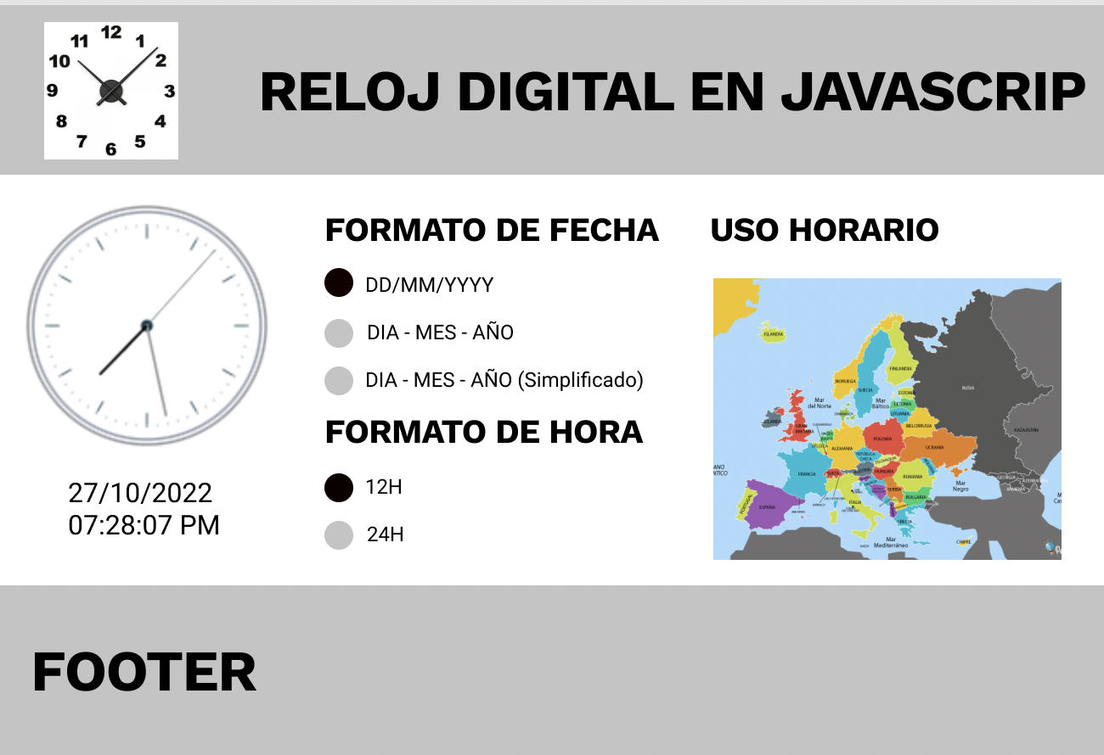

**Propiedades de la Web**

1.- La fecha tendrá tres tipos de formatos. Al cambiar entre uno y otro, la fecha tiene que cambiar automáticamente. **(2’5p)**

2.- La fecha tiene dos tipos de formatos. Al cambiar entre ellos tendrá que cambiar la hora automáticamente. En formato 12H, tendrá que aparecer si es AM y PM y la hora, minutos y los segundos deberán tener siempre dos dígitos. **(2’5p)**

3.- La web deberá tener opción de cambiar la zona horaria entre tres países diferentes con horas bastantes dispares. Al cambiar entre uno y otro, la fecha y la hora tienen que cambiar automáticamente. **(2’5p)**

4.- Las opciones seleccionadas permanecerán al recargar la página gracias a localstorage/sessionstorage **(2’5p)**

**FORMATO DE ENTREGA.**

Se entregan los documentos HTML, CSS y JS comprimidos y subidos a Moodle en la fecha de entrega. Un retraso en la entrega respecto a la fecha de subida tendrá penalización en la nota.